**Соревнования по шахматам приуроченных к международному дню толерантности**

**Шахматный турнир**

В рамках реализации федерального проекта «Современная школа» нацпроекта «Образование», 16 ноября 2023г. в МБОУ «СОШ №3 с.п. Гвардейское», прошёл шахматный турнир.  В турнире приняли участие 12 обучающихся 8-х классов.

Шахматное состязание – это соревнование в самообладании, логике, а также умении просчитывать развитие событий.

Ребята с энтузиазмом приняли участие в соревнованиях. Игры прошли в теплой непринужденной обстановке.

 Конечно, победителями становятся не все! После окончания игры судьи подвели итоги. Места распределились следующим образом:

**3 место** – Тепсуев М.8 «в» кл.

**2 место** – Идрисов Н-М. 8 «в» кл.

**1 место** – Сусуркаев А-К. 8 «в» кл.

Основная цель проведения шахматного турнира: создание условий для личностного и интеллектуального развития учащихся, формирования общей культуры и организации содержательного досуга через привитие интереса к игре «Шахматы».

«Шахматы – это не только игра, доставляющая детям много радости и удовольствия, но и действенное, эффективное средство их умственного развития. Процесс обучения шахматам помогает детям ориентироваться на плоскости, учит их запоминать, сравнивать, обобщать, предвидеть результаты своей деятельности; способствует совершенствованию таких ценнейших качеств, как усидчивость, внимательность, самостоятельность, терпеливость, изобретательность. Поэтому начинать обучение этой мудрой игре нужно как можно раньше, но, безусловно, на уровне, доступном для детей», - сказала заместитель директора по воспитательной работе М.В. Хамидова

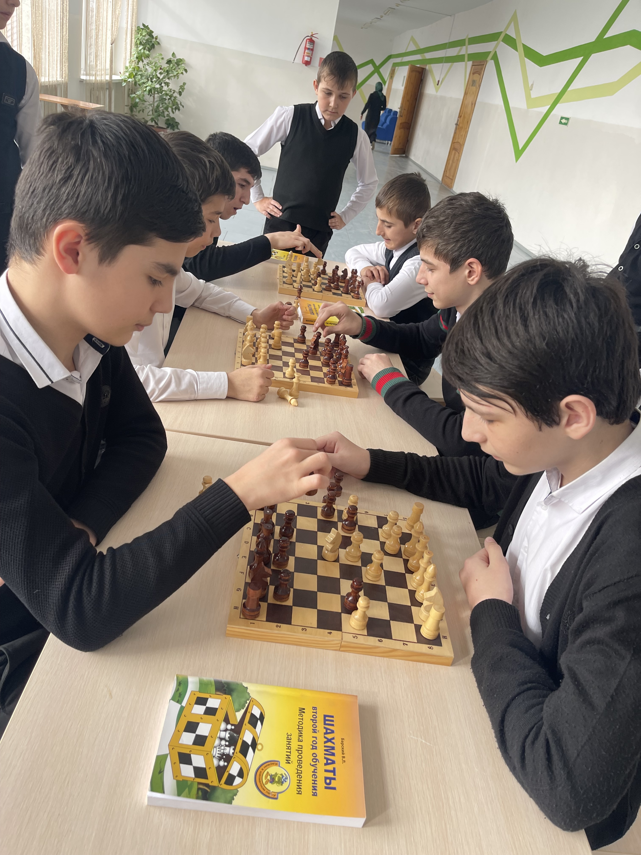

Зам.дир.по ВР___________М.В.Хамидова